Федеральное государственное бюджетное образовательное учреждение высшего образования
«Саратовский государственный технический университет имени Ю. А. Гагарина»
Кафедра прикладных информационных технологий

Практическая работа по курсу
ПРИКЛАДНЫЕ АСПЕКТЫ ТЕОРИИ ГРАФОВ
на тему:
«Работа с программой Grin»

Выполнил студент б1-ИФСТ-31,
Яновский Евгений Валерьевич
Проверил преподаватель
Дороднова Лилия Владимировна

Саратов, 2023
Задание для практической работы с программой Grin (1)
В процессе выполнения задания редактирования сети и установки ее атрибутов в случае затруднений задавайте вопросы преподавателю. В процессе выполнения нужно построить сети ориентированного и неориентированного типов. После завершения построения нужно показать результат преподавателю.
Важно добиться полного соответствия построенной вами сети и предложенного изображения в части графических атрибутов элементов.

1. СОЗДАНИЕ НЕОРИЕНТИРОВАННОЙ СЕТИ (ГРАФА)
Скопируйте в свою персональную сетевую папку архив, размещенный в
ИОС → Прикладные аспекты теории графов → Учебные материалы → Специальные программные продукты → Grin Software.zip. Разархивируйте этот архив в папку (например, GRIN). В папке Grin создайте папку Examples

Откройте на своем компьютере текстовый документ
ИОС → Прикладные аспекты теории графов → Учебные материалы → Учебные пособия → Теория графов в прикладных задачах.doc

Прочитайте информацию из первого раздела пособия о командах редактирования графа (добавление элементов, удаление, перемещение, установка графических атрибутов).
Для более подробной информации о командах редактирования перейдите к разделу «Методические материалы» → «Самостоятельное редактирование графов» пособия.

ВАЖНО. Для того, чтобы показать, что задание выполняли именно вы, установите вес дуги со знаком N равным числу, соответствующему вашему номеру в журнале группы. Если, например, 5– ваш номер в журнале группы, установите вес дуги равным числу 5. Это значение должно появиться в изображении сети, в месте, обозначенном буквой N
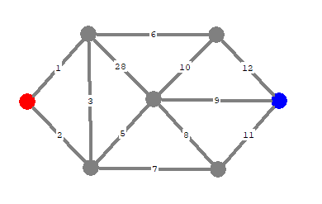

Рис.1. Неориентированный граф

Выравнивайте вершины сети таким образом, чтобы изображение было таким же, как это показано на рисунке. Используйте для этого панель выравнивания Вид → Панель выравнивания. Необходимо помнить, если происходит выравнивание вершин по левому (правому, верхнему, нижнему) краю и некоторые вершины при этом будут пересекаться, операция не выполняется. Следует также выполнять операцию равномерного распределения вершин (по горизонтали или вертикали) между крайними позициями.
Чтобы выделить вершины, используйте выделение прямоугольника на графе указателем мыши (нажатие левой кнопки мыши и выделение прямоугольной области). При щелчке указателем мыши по вершине с нажатой клавишей Shift можно выделить отдельную вершину или снять с неё выделение.
Выравнивать можно с использованием выделения вершин указателем мыши. При нажатии комбинации CTRL+Стрелка выделенный фрагмент будет перемещаться с шагом изменения размеров сети, доступным на панели меню. Если нажать комбинацию CTRL+Shift+Стрелка, шаг сдвига выделенного фрагмента будет равен 1.

Для определения атрибутов изображения вершин используйте панель, которая вызывается командами Файл → Параметры
Для определения атрибутов изображения ребер используйте метки ребер (находятся на середине ребра), если эти метки не изображены, используйте команду «Показать маркеры ребер» контекстного меню графа.

Двойной щелчок по вершине вызывает панель редактирования её свойств (цвет, граница…).
Двойной щелчок по метке ребра вызывает панель редактирования свойств ребра (вес, цвет, толщина…).

Сохраните граф на своём сетевом диске в папке Examples под именем Ex1_undirNet.
Покажите построенную сеть преподавателю.
ВЫРАВНИВАНИЕ
Для того, чтобы получить красивое выровненное изображение графа воспользуйтесь панелью выравнивания вершин (Вид – Панель выравнивания). Чтобы выровнять вершины так как это изображено на соответствующей кнопке, нужно выделить указателем мыши эти вершины и нажать соответствующую кнопку.

2. СОЗДАНИЕ ОРИЕНТИРОВАННОЙ СЕТИ

Постройте ориентированную сеть, представленную на рис. 2
Перед началом создания сети используйте команду Правка → Изменить тип (CTRL+T) или соответствующую кнопку на панели инструментов. Тип сети, который можно видеть в левом верхнем углу окна сети изменится c установленной по умолчанию undirNet (неориентированная) на dirNet (ориентированная). Далее используйте команды, которые были применены в предыдущем задании (добавить вершины, рёбра, установить их атрибуты).

ВАЖНО. Для того, чтобы показать, что задание выполняли именно вы, установите вес дуги (1,5) равным числу, соответствующему вашему номеру в журнале группы. Если, например, 5– ваш номер в журнале группы, установите вес дуги (1,5) равным числу 5. Это значение должно появиться в изображении сети, в месте, обозначенном буквой N.

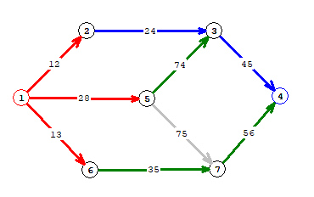

Рис. 2. Ориентированная сеть

Сохраните граф в папке Examples под именем Ex2_dirNet.
Покажите сеть преподавателю.

3. ИСПОЛЬЗОВАНИЕ ОПЕРАЦИИ КОПИРОВАНИЯ В БУФЕР ОБМЕНА

Постройте граф подобный тому, что изображён на рисунке 3.
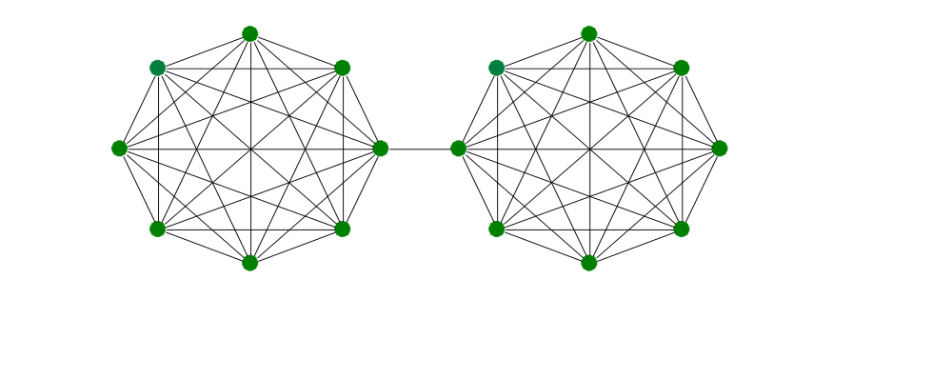

Рис 3. Граф, для которого используются команды Копирования–Вставки и «Дополнение»

Для построения графа воспользуйтесь панелью «Выравнивание» - Вписать в эллипс, которая вызывается в меню «ВИД». Чтобы выполнить команду добавьте необходимое число вершин (8). Выделите все вершины указателем мыши так, чтобы описанный прямоугольник описывал желаемую окружность. Нажмите кнопку «Вписать в эллипс». Чтобы добавить все рёбра между изолированными вершинами, используйте команду Правка–Дополнение.

Скопируйте граф в буфер обмена и вставьте его из буфера обмена так, как это показано на рисунке. Добавьте ребро, соединяющее две компоненты связности.

Сохраните граф в папке Examples под именем Ex3_Copy.

Покажите все построенные сети преподавателю

4. СОЗДАНИЕ ФАЙЛА ОТЧЁТА.
Создайте файл отчета Report_1 в программе MS Word.

В файл отчёта должен быть
Титульный лист с указанием названия практической работы
Текст задания и
Изображения построенных вами трёх графов по каждому заданию.

Перед каждым графом поместите заголовок каждого из заданий 1, 2, 3.

КОПИРОВАНИЕ ИЗОБРАЖЕНИЙ
Для того, чтобы вставляемое в документ MS Word изображение графа было хорошего качества, воспользуйтесь специальной командой копирования изображения графа в буфер обмена как векторного (Правка – Копировать в буфер обмена Windows – Копировать как векторное изображение). После выполнения этих команд просто переходите в документ MS Word, установите курсор в нужное место и выполните команду Вставить.

Вопросы
- Какими способами можно переместить вершины графа?
- Какими способами можно устанавливать веса и имена вершин и ребер графа?
- Как можно устанавливать графические атрибуты вершин (размер, тип изображения) отличающиеся от установленных по умолчанию?
- Как можно установить графические атрибуты ребер (толщина, тип линии) для отдельных ребер?
- Как можно установить цвет ребер и/или вершин для выделенных вершин и ребер?
- Как можно использовать буфер обмена Grin для копирования графов и их фрагментов?
- В чём отличие графических форматов, которые можно использовать в программе для копирования в буфер обмена MS Windows? Какой из этих форматов предпочтительней для вставки изображения в текстовый документ, почему?

